重庆市北碚区东阳街道西山坪村：三个书记的三板斧：西山坪村的振兴之路[1]

在2025年的炎炎夏日，重庆市北碚区西山坪村的唐先生望着满地未售出的西瓜愁眉不展。“如何帮助村民销售西瓜？怎样将优质农产品转化为实实在在的收入？如何让村民们的钱包鼓起来？”这一系列问题成了西山坪村党委书记李辉、“兴村”书记冯飞翔以及“富村”书记王青锋心头的重重忧虑。

西山坪村坐落在风景如画的山脚下，以其盛产西瓜、猕猴桃、沃柑和枇杷等农产品而闻名。其中，西瓜和柑橘在当地享有很高的声誉。然而，随着市场竞争加剧，由于缺乏有效的宣传策略和过度依赖传统销售渠道，这些农产品逐渐失去了市场竞争力。为了促进乡村发展，北碚区实施了“三村”书记制度——即“兴村”书记、“富村”书记及“安村”书记，旨在吸引年轻人才，为乡村治理注入新鲜血液。在此背景下，冯飞翔和王青锋两位年轻的驻村书记加入到李辉的队伍中，组成了一个充满活力的领导班子，共同致力于西山坪村的发展。

第一板斧：深入基层，倾听民声

为找到振兴西山坪村的有效途径，三位书记开始了挨家挨户的走访工作。他们发现，村里大部分是留守老人，依靠几棵老果树维持生计。农户们习惯于等待批发商上门收购，对于网络营销知之甚少。面对这种情况，三位书记意识到，要解决农产品销售难的问题，必须建立一条直接连接农户与消费者的渠道。

一次偶然的机会，一位80岁的老奶奶带着自家种植的柑橘来到村委会求助。看到柑橘品质优良但卖不出去，三位书记决定自掏腰包购买，并将柑橘分发给亲朋好友品尝。结果证明，这些柑橘不仅口感极佳，而且非常受欢迎。这让他们认识到，西山坪村的农产品并非没有市场，而是缺乏有效的推广方式。于是，他们决定搭建一个直接从农户到消费者的平台，让优质的农产品能够真正走向市场。

第二板斧：“三个书记”的品牌效应

有了产品和目标群体，接下来就是如何让更多人知道西山坪村的农产品。三位书记想到了利用短视频平台的力量，开设了“三个书记”公益助农抖音号和微信公众号。这些账号由村委会运营，以三位书记为主角，展示西山坪村的自然美景和纯天然无污染的农产品。特别是邓巧巧（抖音号“大西山巧巧”），通过制作高频率更新、内容丰富且风格幽默的短视频，生动展现了西山坪村的生活风貌，吸引了大量网友关注。

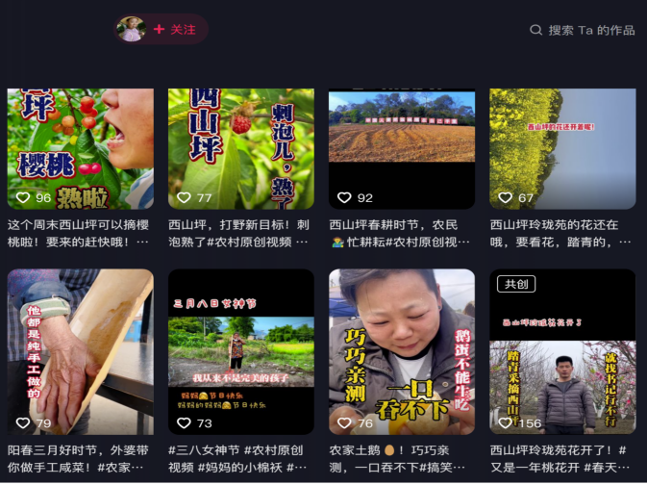

图 1：”大西山巧巧“抖音主页

同时，三位书记还利用当地美丽的自然风光和丰富的美食资源，拍摄了一系列富有吸引力的视频。例如，一群孩子在田野间嬉戏，姑娘们漫步在金黄的油菜花田中，或是三位书记亲自带领观众走进生态农田，体验采摘的乐趣。这些视频不仅展示了西山坪村的魅力，也为三位书记的品牌形象增添了独特的个性色彩。通过这种方式，“三个书记”抖音号迅速积累了大量粉丝，获得了超过4.6万次点赞，并多次被主流媒体报道，成为西山坪村的一张亮丽名片。

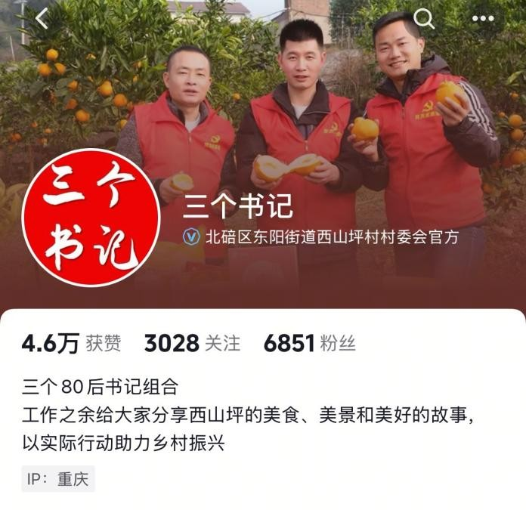

图 2：“三个书记“抖音账号

第三板斧：直播带货与社区团购

在积累了足够的粉丝基础后，三位书记决定尝试直播带货。恰逢西瓜丰收季节，他们选择了在西瓜地里进行直播。三位书记亲自上阵，向观众介绍西山坪的西瓜，并邀请瓜农现场演示如何挑选和切开西瓜。直播间内互动热烈，短短一个多小时内便成功售罄1000多斤西瓜，解决了农民的燃眉之急。

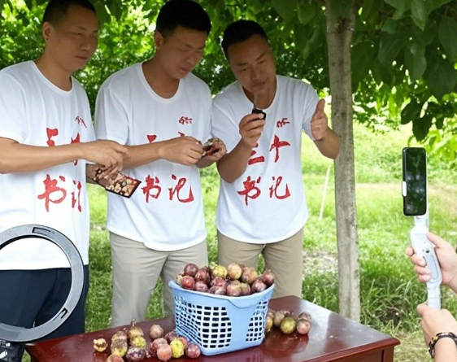

图 3：三个书记直播现场

此外，考虑到线上购物可能存在质量感知上的局限性，三位书记还积极开展了社区团购活动。他们建立了十几个全城配送群，通过政府支持协调物流运输，确保新鲜农产品及时送达消费者手中。这种模式不仅加快了产品的流通速度，也提升了消费者的购买体验。随着时间推移，“三个书记”品牌的口碑越来越好，越来越多的人愿意信任和支持他们的产品。

通过以上三板斧，西山坪村成功拓宽了农产品的销售渠道，不仅解决了农产品滞销的问题，也为未来的发展奠定了坚实的基础。三位书记表示将继续探索新的方法，努力提升西山坪农产品的知名度和美誉度，吸引更多游客前来体验乡村生活，进一步推动乡村振兴事业的发展。在这条充满挑战的路上，他们始终秉持着一颗为民服务的心，不断前行，书写着属于自己的精彩篇章。

中央民族大学 周子苈

1. https://m.tech.china.com/redian/2025/0423/042025_1664391.html